RETO DE APLICACIÓN
Hecho por: Cristian Arevalo
- Identificar total de minutos y total de kilómetros recorridos por cada usuario (investigue cómo concatenar nombre y apellido) de la aplicación running
Documentos de salida
$sort
$group
Documentos de entrada

db.corredores.aggregate([
{
$group: {
_id: { $concat: ["$nombre", " ", "$apellido"] },
total_minutos: { $sum: "$minutos" },
total_kilometros: { $sum: "$kilometros" }
}
},
{
$sort: { _id: 1 }
}
])
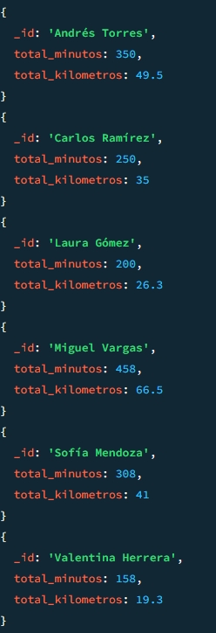
- Obtener el promedio de minutos mensuales realizados por cada corredor
Documentos de salida
$sort
$group
Documentos de entrada

db.corredores.aggregate([
{
$group: {
_id: {
corredor: { $concat: ["$nombre", " ", "$apellido"] },
mes: "$mes"
},
minutos_mes: { $sum: "$minutos" }
}
},
{
$group: {
_id: "$_id.corredor",
promedio_minutos_mensual: { $avg: "$minutos_mes" }
}
},
{
$sort: { _id: 1 }
}
])
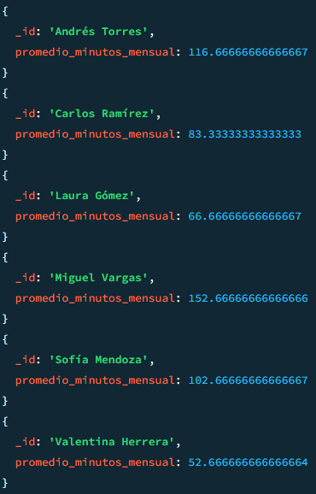

- Obtener el promedio de kilómetros mensuales de cada corredor, siempre y cuando ése promedio sea mayor a 5K
Documentos de salida
Documentos de entrada
$match
$sort
$group

db.corredores.aggregate([
{
$group: {
_id: {
corredor: { $concat: ["$nombre", " ", "$apellido"] },
mes: "$mes"
},
kilometros_mes: { $sum: "$kilometros" }
}
},
{
$group: {
_id: "$_id.corredor",
promedio_kilometros_mensual: { $avg: "$kilometros_mes" }
}
},
{
$match: {
promedio_kilometros_mensual: { $gt: 5 }
}
},
{
$sort: { _id: 1 }
}
])
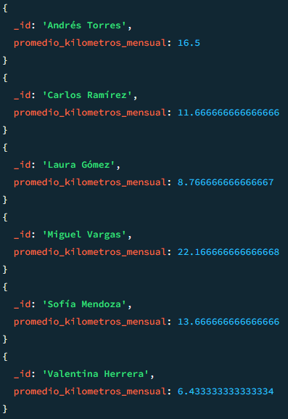
- Obtener el total de kilómetros recorridos agrupados por corredor y por mes (investigar cómo se puede agrupar por dos campos), ordenar por mes
Documentos de entrada
Documentos de salida
$group
$sort

db.corredores.aggregate([
{
$group: {
_id: {
corredor: { $concat: ["$nombre", " ", "$apellido"] },
mes: "$mes"
},
total_kilometros: { $sum: "$kilometros" }
}
},
{
$sort: { "_id.mes": 1, "_id.corredor": 1 }
}
])
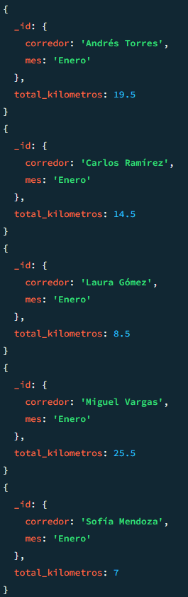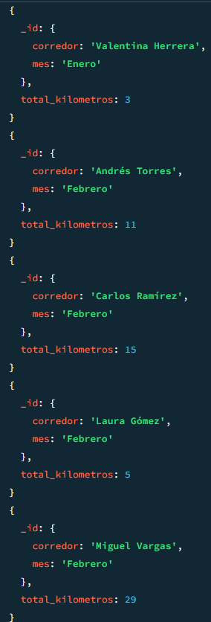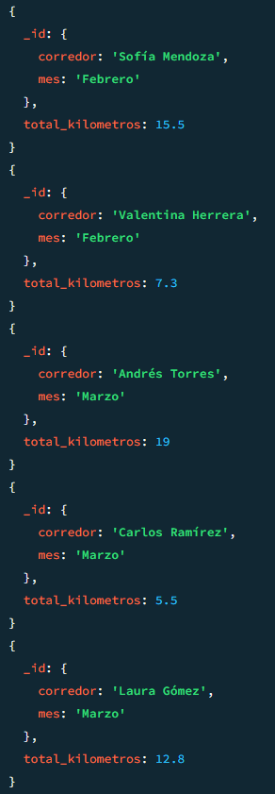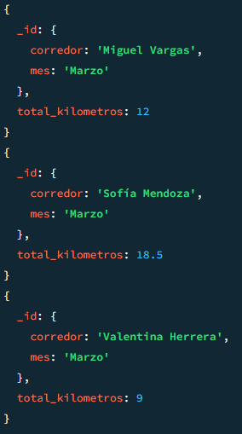
- Ver por cada corredor las distancias recorridas (investigar uso de operador $addToSet)
Documentos de entrada
Documentos de salida
$group
$sort

db.corredores.aggregate([
{
$group: {
_id: { $concat: ["$nombre", " ", "$apellido"] },
distancias_recorridas: { $addToSet: "$kilometros" }
}
},
{
$sort: { _id: 1 }
}
])
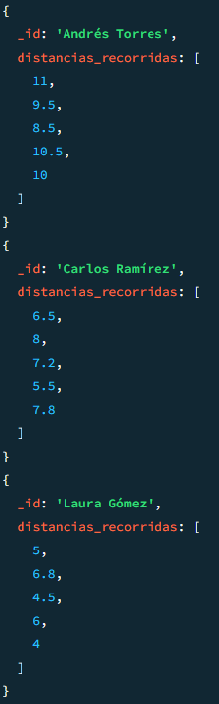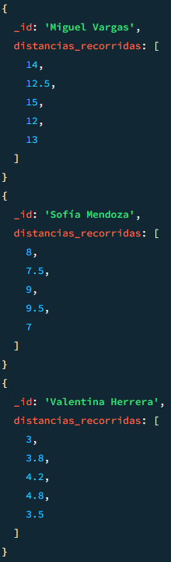
- Determinar cuántos corredores están interesados en cada afición (investigar uso $unwind)
Documentos de entrada
Documentos de salida
$unwind
$group
$sort

db.corredores.aggregate([
{
$unwind: "$aficiones"
},
{
$group: {
_id: {
corredor: { $concat: ["$nombre", " ", "$apellido"] },
aficion: "$aficiones"
}
}
},
{
$group: {
_id: "$_id.aficion",
total_corredores: { $sum: 1 }
}
},
{
$sort: { total_corredores: -1 }
}
])
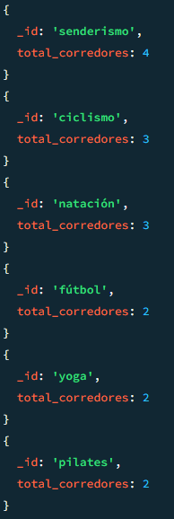
- Complete 3 agregaciones más utilizando las etapas y funciones de agregación que usted necesite.
- Corredor con mayor y menor distancia en una sola sesión
Documentos de entrada
Documentos de salida
$group
$sort

db.corredores.aggregate([
{
$group: {
_id: { $concat: ["$nombre", " ", "$apellido"] },
sesion_mas_larga: { $max: "$kilometros" },
sesion_mas_corta: { $min: "$kilometros" }
}
},
{
$sort: { sesion_mas_larga: -1 }
}
])
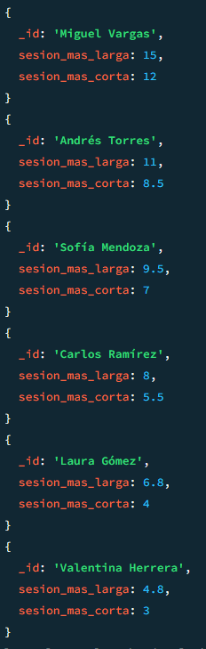
- Resumen completo de actividad por mes
Documentos de entrada
Documentos de salida
$sort
$project
$group

db.corredores.aggregate([
{
$group: {
_id: "$mes",
total_kilometros: { $sum: "$kilometros" },
promedio_minutos: { $avg: "$minutos" },
total_sesiones: { $sum: 1 }
}
},
{
$project: {
_id: 1,
total_kilometros: 1,
promedio_minutos: { $round: ["$promedio_minutos", 1] },
total_sesiones: 1
}
},
{
$sort: { _id: 1 }
}
])
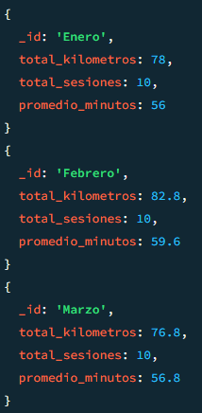
- Lista de meses activos por corredor usando $push
Documentos de entrada
Documentos de salida
$group
$sort

db.corredores.aggregate([
{
$group: {
_id: { $concat: ["$nombre", " ", "$apellido"] },
meses_activo: { $push: "$mes" },
total_sesiones: { $sum: 1 }
}
},
{
$sort: { _id: 1 }
}
])
